

项目管理体系文件
详细设计说明书

编 撰 人：朱冰 贾欣融
审 核 人：唐林瑞泽
批 准 人：常建功 刘胜利
批准日期：2020-8-19
保密级别：机密
文档版本：0.0.1

北京中软国际信息技术有限公司
版本历史
日期 | 版本 | 说明 | 作者
2020.8.19 | 0.0.1 | 项目管理体系文件详细设计说明书 | 朱冰 贾欣融
目 录
1. 引言 2
1.1. 编写目的 2
1.2. 背景 2
1.3. 术语 2
1.4. 参考资料 2
2. 程序系统结构 2
3. 功能模块设计说明 3
3.1. 模块一 3
3.1.1. 模块编号 3
3.1.2. 功能描述 3
3.1.3. 与本模块相关的代码表和表 3
3.1.4. 输入信息 4
3.1.5. 输出信息 4
3.1.6. 算法 5
3.1.7. 处理流程 5
3.1.8. 应说明的问题与限制 5
3.1.9. 界面设计与说明 6
3.2. 模块二 6
3.2.1. 模块编号 6
3.2.2. 功能描述 6
3.2.3. 输入信息 7
3.2.4. 输出信息 7
3.2.5. 处理流程 8
3.2.6. 应说明的问题与限制 8
3.2.7. 界面设计与说明 8
3.3. 模块三 9
3.3.1. 模块编号 9
3.3.2. 功能描述 9
3.3.3. 输入信息 9
3.3.4. 输出信息 10
3.3.5. 处理流程 10
3.3.6. 应说明的问题与限制 11
3.3.7. 界面设计与说明 11

引言

编写目的
佛系生活概要设计说明书，对系统的各模块、程序、子系统分别进行了实现层面上的要求和说明。并且可供给软件开发小组成员阅读和参考本说明尽享代码的编写、测试。预期读者范围：使用本系统的用户以及对本软件进行维护修改的程序人员。

背景
本系统名称：佛系生活书
本项目由本小组成员共同讨论提出，并由本项目团队开发。
本系统适用于浏览网站的所有浏览者。

术语
列出本文件中用到的专门术语、术语定义、外文首字母组词的原词组。

参考资料
[1]《Python编程快速上手——让繁琐工作自动化》AI Sweigart著，王海鹏 译 人民邮电出版社
[2]《Django项目实例精解》安东尼奥·米勒 著，李伟 译,清华大学出版社

程序系统结构
用一系列图表列出本程序系统内的每个程序（包括每个模块和子程序）的名称、标识符和它们之间的层次结构关系。
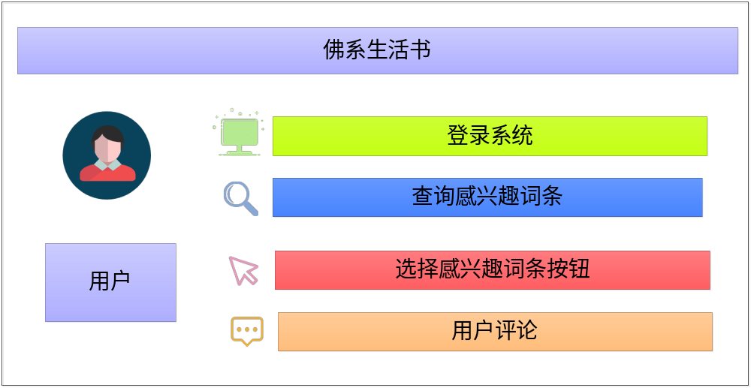

功能模块设计说明

模块一

模块编号
登录模块 MF_01。

功能描述
用户输入用户名、密码，系统进行验证后，合法者登录系统，否则提供拒绝登录系统。

与本模块相关的代码表和表
说明与本模块相关的数据库代码表及表格。格式可如下：
名称 | 中文注释 | 类型 |  | 作用
名称 | 中文注释 | 代码表 | 表 | 作用
User | 用户 | √ |  | 登陆时用于身份选择
Admin | 管理员 |  | √ | 登陆时用于身份选择
作用指在本子系统中对该表的操作为：input（输入） 、output（输出）、update（更新）等。

输入信息
名称：用户名
类型：文本型
数据值的有效范围：20个字符以内
输入方式：文本框输入
输入数据的来源：用户
安全保密条件：安全保密要求高，保证该数据不被泄露与恶意纂改等等。

输出信息
名称：登陆后页面（系统主页）
类型：HTML
输出数据的来源：网络爬虫得到的信息整合而成
安全保密条件：安全保密要求高，保证该网页不被纂改，网页链接不被重置，不被恶意攻击等等

采用IPO图，说明该模块功能。
用户输入
信息
根据用户输入信息，执行
操作
根据不同
的指令，弹出
相应的页面
输入
处理
输出
图2 功能IPO图

算法
包括计算公式与说明、某些设定的或必然的逻辑关系。对于函数，要着重说明。

处理流程
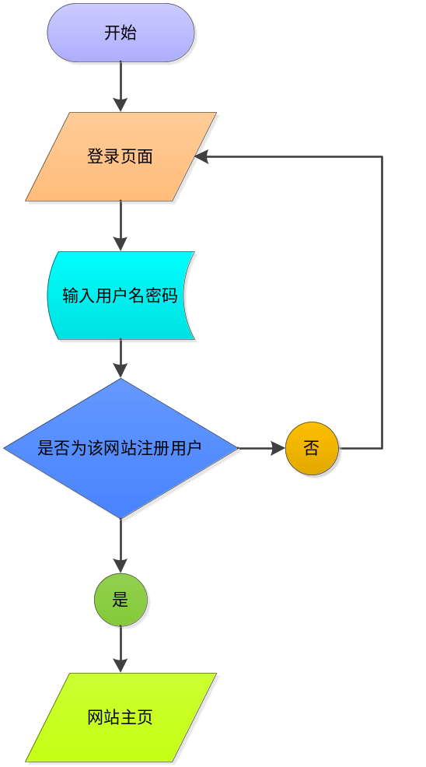

应说明的问题与限制
使用用户名密码登录时，忘记密码试图用密保问题或者邮箱找回。

界面设计与说明
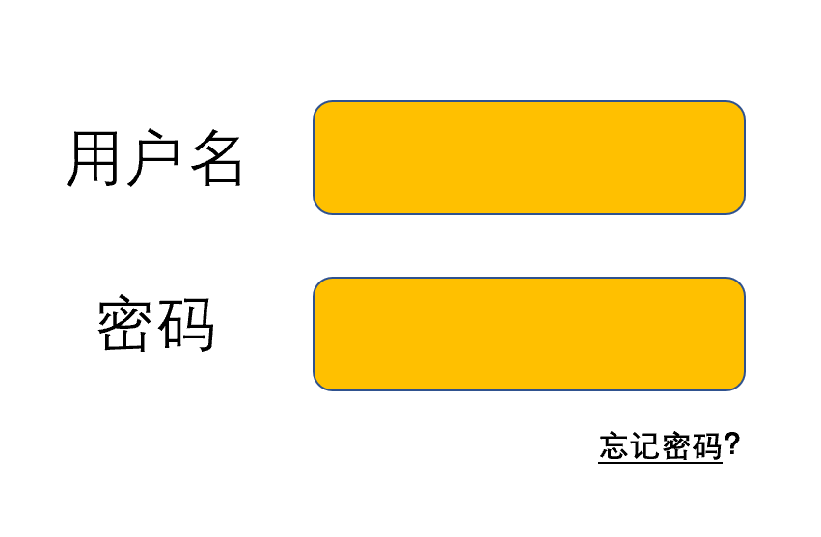

模块二

模块编号
登录模块 MF_02。

功能描述
用户选取感兴趣的词条，例如：“化妆品”，“视频”，“音乐”，系统为用户返回与该词条相关的网页版。
与本模块相关的代码表和表，说明与本模块相关的数据库代码表及表格。格式可如下：
名称 | 中文注释 | 类型 |  | 作用
名称 | 中文注释 | 代码表 | 表 | 作用
User | 用户 | √ |  | 为用户展示用户所感兴趣的爬取的内容
作用指在本子系统中对该表的操作为：input（输入） 、output（输出）、update（更新）等。

输入信息
名称：感兴趣词条
类型：按钮/文本型
数据值的有效范围：20个字符以内
输入方式：页面按钮选择/文本框输入
输入数据的来源：用户
安全保密条件：安全保密要求高，保证该按钮的链接不被重置，该数据不被泄露与恶意纂改等等。

输出信息
名称：登陆后页面（系统主页）
类型：HTML
输出数据的来源：网络爬虫得到的信息整合而成
安全保密条件：安全保密要求高，保证该网页不被纂改，网页链接不被重置，不被恶意攻击等等

处理流程
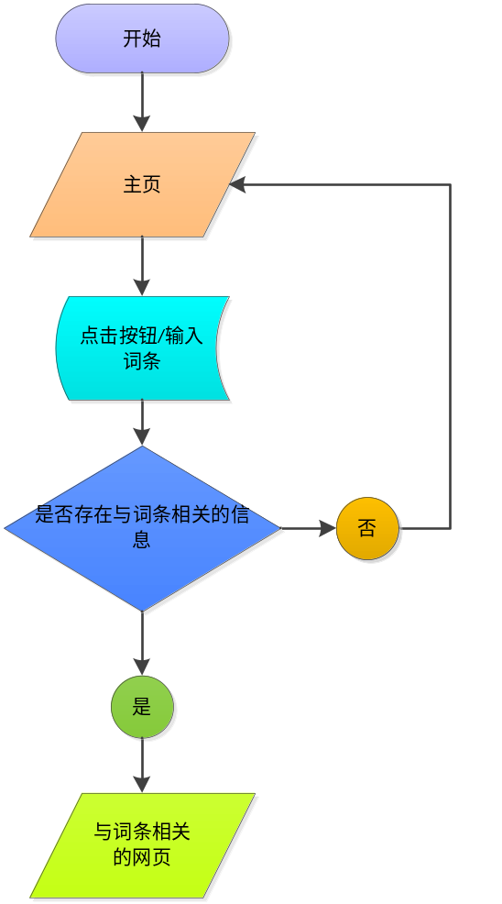

应说明的问题与限制
使用词条搜索功能是应确保是信息匹配正确，并记录搜索次数，便于热搜榜单的实现。

界面设计与说明
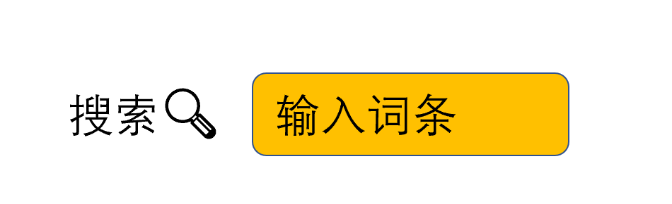

模块三

模块编号
登录模块 MF_03。

功能描述
用户输入对自己感兴趣页面的评价，用于后期页面的维护，优化。也可用于用户之间对 “化妆品”，“视频”，“音乐”的交流
与本模块相关的代码表和表，说明与本模块相关的数据库代码表及表格。格式可如下：
名称 | 中文注释 | 类型 |  | 作用
名称 | 中文注释 | 代码表 | 表 | 作用
User | 用户 | √ |  | 为用户展示用户所感兴趣的爬取的内容

输入信息
名称：评论词条
类型：文本型
数据值的有效范围：200个字符以内
输入方式：文本框输入
输入数据的来源：用户
安全保密条件：安全保密要求高，保证该数据不被恶意纂改，或者该用户信息不被恶意泄露，评论链接不被重置等等。

输出信息
名称：网页上的评论条目
类型：HTML
输出数据的来源：用户评论
安全保密条件：安全保密要求高，保证该评论不被纂改，不被恶意下载，用户信息不被泄露等等。

处理流程
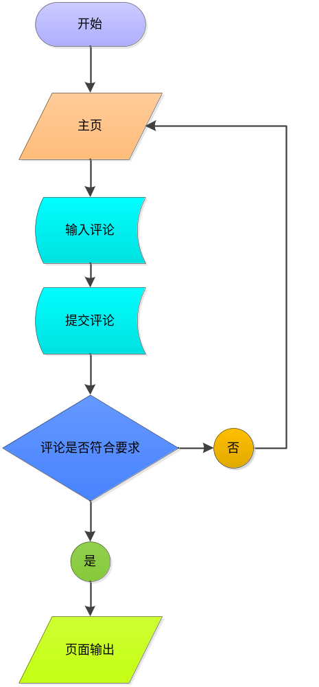

应说明的问题与限制
评论区最多输入200字，实现回复功能，平时内容中包含用户名和评论时间。

界面设计与说明
